江苏省无锡市南菁中学2014届九年级中考第二次模拟物理试题及答案
命题人：包均建 审题人：赵永忠
一、选择题（本题共12小题，每小题2分，共24分．每小题给出的四个选项中只有一个正确）
1．2012年春节联欢晚会上，山西绛州鼓乐团表演的《鼓韵龙腾》气势磅礴．下面有关说法中错误的是
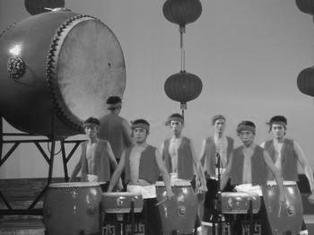
A．鼓乐声主要是由鼓面振动产生的
B．鼓乐声是经过空气传到现场观众耳朵的
C．用大小不同的力敲击，发出声音的音调不同
D．由于设计师对剧场的混响时间的合理设计，才会使现场观众感觉鼓声的气势磅礴
- 为了让同学们养成关注生活的良好习惯，物理老师倡导同学们对身边一些常见的物理量进行估测，以下是他们交流的一些估测数据，其中符合实际的是
A．正常人的步行速度约1.1m/s B．台灯在正常工作时通过的电流约为1A
C．人洗澡时的适宜水温约为60℃ D．一本苏科版九下物理书的质量约为30g
3．下列对惯性的说法正确的是
A．高速行驶的列车不易停下，说明速度越大惯性越大
B．静止在水平路面上的汽车没有惯性
C．歼击机投入战斗前要抛掉副油箱，这是为了减小惯性更加灵活
D．排球离开手后还能继续向上运动是由于受到惯性的作用
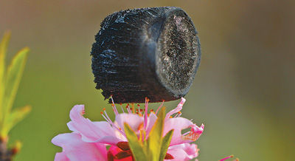
4．气凝胶，一种多孔状、类似海绵结构的硅元素固体，孔状内有99.8%的空间．这种新材料密度仅为3mg/cm³，看似脆弱不堪，其实非常坚固耐用，最高能承受1400℃的高温，因为它耐磨且富有弹性，所以很多职业登山者登山时所穿的鞋子都是用气凝胶制成的，请根据你对气凝胶性质的理解，判断下列说法中不可能的是
- 宇航员们将可以穿上用它制造的宇航服
B．是吸附水中污染物的非常理想的材料
C．单纯的气凝胶具有很强的导热性
D．气凝胶制成的网球拍击球的能力会更强
5．下列关于电学仪器使用的说法中，错误的是
A．在家庭电路中，电能表应安装在总开关之前
B．电压表可以直接接在电源两极上，但必须考虑量程
C．电流表必须串联在电路中使用
D．用测电笔检测电路时，一定没有电流通过人体

6．如图所示是消防应急灯的电路图，其中少连了一根导线，工作原理是：外部电路为220V交流电，当其正常时，两盏标有“6V”灯泡不发光；外部电路停电时，两盏标有“6V”灯泡发光。对于这一装置及其工作特点，下列说法中正确的是
A．当外部电路停电时，电磁铁所在电路工作
B．电磁铁通电时，弹簧具有弹性势能
C．电磁铁的上端始终为N极
D．C点应该和触点B相连
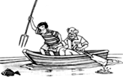
7．如图所示，小明用鱼叉去叉所看到的鱼，老王则用手电筒去照亮所看到的鱼，有关两人的做法中正确的是
A．小明应叉“鱼”的下方，老王应对准“鱼”照
B．小明和老王都应对准“鱼”叉和照
C．小明和老王都应对准“鱼”的下方叉和照
D．小明应对准“鱼”叉，老王对“鱼”的下方照
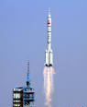
8．2012年6月16日18时37分24秒，神九飞船随火箭一起离开发射塔飞向太空的过程如图所示，下列表述中错误的是
A．火箭的推力对飞船做了功
B．火箭升空是利用压强与流速的关系
C．宇航员对椅子的压力大于宇航员的重力
D．以火箭为参照物，飞船是静止的
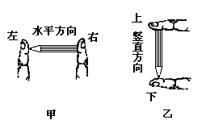
9．在探究压强与哪些因素有关时，小明猜想“压强可能与压力和接触面积有关”，为验证“压强是否与接触面积有关”，小明采用如图甲和图乙两种方法静止地挤压在两手指间来进行实验，下列说法不正确的是
A．图甲与图乙中铅笔都受到了平衡力的作用
B．图甲的方法是合理，图乙的方法不合理
C．图甲、图乙的方法都合理
D．用图甲的方法还能研究压强与压力的的关系
10．如图是小汽车上一个显示车门关闭状况的电路，每个车门相当于一个开关，D是一个功率很小的发光二极管，把它装在仪表盘上作指示灯，R是定值电阻。下列分析正确的是
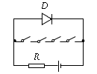
A．指示灯亮，提醒驾驶员四个车门都已关好
B．指示灯不亮，说明至少有一个车门未关好
C．要使电路节能，R的阻值应尽可能小
D．要使电路节能，R的阻值应尽可能大

11．如图甲，是小球从某高度处由静止下落h过程的路程与时间关系图，图乙中，重力对该球做功的功率与速度关系正确的图线是：
h
0
甲
P
v
0
P
信息快递：怎样计算清洗机对水所做的功？
设压力F作用在水上，使水在F的方向（可以认为沿着水管方向）移动距离为L，则F对水做的功为：W=FL，而
F=pS，所以W=PSL=PV
注：P的单位为Pa，S
为水管横截面积，单位
为m²,V为水的体积，单位为m³.

信息快递：怎样计算清洗机对水所做的功？
设压力F作用在水上，使水在F的方向（可以认为沿着水管方向）移动距离为L，则F对水做的功为：W=FL，而
F=pS，所以W=PSL=PV
注：P的单位为Pa，S
为水管横截面积，单位
为m²,V为水的体积，单位为m³.

0
P
v
0
A
B
信息快递：怎样计算清洗机对水所做的功？
设压力F作用在水上，使水在F的方向（可以认为沿着水管方向）移动距离为L，则F对水做的功为：W=FL，而
F=pS，所以W=PSL=PV
注：P的单位为Pa，S
为水管横截面积，单位
为m²,V为水的体积，单位为m³.

信息快递：怎样计算清洗机对水所做的功？
设压力F作用在水上，使水在F的方向（可以认为沿着水管方向）移动距离为L，则F对水做的功为：W=FL，而
F=pS，所以W=PSL=PV
注：P的单位为Pa，S
为水管横截面积，单位
为m²,V为水的体积，单位为m³.

乙

12．如图所示是一个传送带，A、B轮转动带动物体C向右上方匀速运动，物体C没有在皮带上发生滑动，皮带与轮之间不打滑，物体C的重力势能不断增加，这是因为
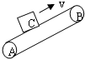
A．重力做功的缘故
B．支持力做功的缘故
C．摩擦力做功的缘故
D．动能转化为势能的缘故
- 填空题（每空1分，共24分）
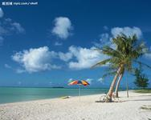
13．在空中飞行的飞机，因与空气发生了 ▲ 而带上了电荷，如果在着陆过程中没有将静电放掉，当地勤人员接近时，可能危及生命，所以飞机的特殊轮胎常用 ▲ (选填“导体”或“绝缘体”)材料做成，从而避免造成危害。
题14图
沙温度高
14．如图是刘星在“十一”假期探究“海水和海滩的温度随时间变化的规律”时画的一张示意图．根据图给的信息，刘星观察的时间是 ▲ （选填“中午”或“夜晚”），产生这一现象的原因是水的 ▲ 比沙石的大．
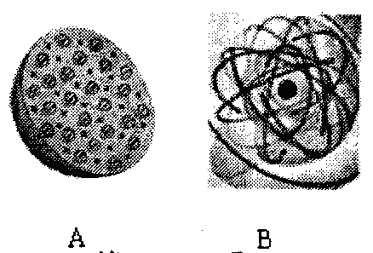
15．手机拍照已经越来越普遍，拍照时得到的像 ▲ (选填“倒立”或“正立”) 是 ▲ (选填“放大”或“缩小”)的实像；对着家中的镜子，小明看到了自己的虚像，小明用手机 ▲ （选填“能”或“不能”）拍出镜中的像。
A B
16．在探索微小粒子的历程中，人们首先发现了电子，进而认识到 ▲ （选填“原子”或“原子核”）是有结构的。科学家对其结构进行猜想和实验，并 提出了多种模型，在如图所示的两种模型中， ▲ (选填“A”或“B”)是卢瑟福提出的原子核式模型。
题16图
17．如图为冬奥会上王濛在冰场上曲线滑行情景，冰刀所经过的地方会出现水痕，冰场上的部分冰会 ▲ (填一物态变化名称)，这个过程中内能 ▲ 。
18．测量苹果的密度：
（1）方法一：如图所示，用天平测得苹果的质量为 ▲ g，若苹果的体积为200cm³，则苹果的密度 为 ▲ g/ cm³．
（2）方法二：将苹果轻放入装满水的溢水杯中，静止时，苹果漂浮在水面上，测得从杯中溢出水的 体积为V₁；再用细针缓缓地将苹果全部压入水中，从杯中又溢出了体积为V₂的水。已知水的密度为ρ_{水}，则苹果密度的表达式为ρ_{苹果=} ▲ 。（用所测的物理量来表示）
19．如图是一款指甲刀．它有 ▲ 根杠杆组成，手柄CBA是 ▲ （选填“省力”或“费力”）杠杆．

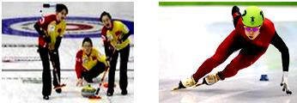
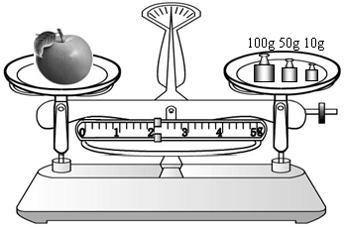
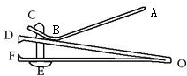
题17图 题18图 题19图

20．如图甲，用弹簧测力计水平拉动重10N的物体在水平桌面上运动，图乙是该物体先后两次在同一水平面上运动时连续拍摄的“频闪”照片（每次曝光时间为0.02s）．木块从A点运动到B点的距离是 ▲ cm，第一次运动的速度 ▲ （选填“大于”“小于”或“等于”下同）第二次运动的速度，第一次运动所受拉力的大小 ▲ 第二次运动所受的拉力．

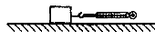

图甲
图乙

21．热电站既能发电，又能供热，随着热电站技术不断更新，煤的燃烧程度比传统火电站更充分。为深入了解，他们对某热电站进行调查，获取信息如下：
 | 工作时间 | 燃煤 | 发电总功率 | 废气
××热电站 | 20h | 4000t | 5×10⁵kw | 向周边供热3.6×10¹³J

（1）4000t煤完全燃烧放出 ▲ J的热量（q_{煤}=3×10⁷J/kg）。
（2）20h发电 ▲ 千瓦时。
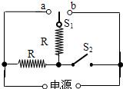
（3）该热电站的能量利用率是 ▲ 。
22．如图是小新家里电热锅的工作原理图，电热锅有高、中、低三档加热功率。开关S₁合向b，开关S₂断开，电热锅处于 ▲ （“高”、“中”或“低”）档。某次使用中，小新发现电热锅高档位不能工作，其他档位能正常工作，造成故障的原因可能是 ▲ 处接触不良（选填“a”或“b”）。
三、解答题（本题共5小题，共32分．其中24、27题应写出必要的解题过程）
23．（4分）按要求作图：
(1)请在图甲中画出松手后铁锁运动到A位置时的受力示意力（不计空气阻力）
(2)一束光斜射到水面上，请在图乙中画出反射光线及折射光线的大致光路。
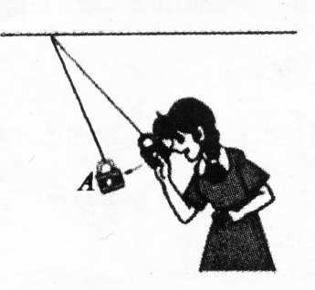
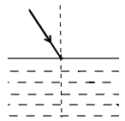

图甲 图乙

24．（8分）斜面是一种简单机械，下图是探究这种机械的特点的装置。
（1）如图甲所示那样，测量木块重量时，应使木块保持 ▲ 状态，并依据 ▲ 条件得出木块重量的大小等于弹簧测力计的示数。
斜面倾斜程度 | 木块所受重力G/N | 斜面高度h/m | 斜面长度s/m | 沿斜面拉力F/N
较缓 | 5 | 0.2 | 1 | 2
较陡 | 5 | 0.3 | 1 | 2.6
最陡 | 5 | 0.4 | 1 | 3.2
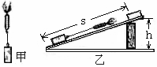

题24图

- 将木块放在如图乙所示的斜面上，并用测力计沿斜面匀速向上拉木块，收集到右上表的数据：
① 求最陡时斜面的效率；在此过程中木块所受的摩擦力。
② 分析表格数据发现摩擦力 ▲ 拉力（选填“大于”、“小于”或“等于”），从做功的角度分析，原因是 ▲ 。

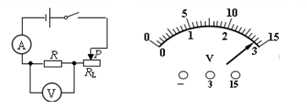
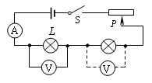
25．(9分)某小组同学用图甲的电路图探究欧姆定律，实验中他们所用的定值电阻分别是5Ω、10Ω、15Ω，电源电压为4.5V不变.
L₂
L₁
R

甲 乙 题25图 丙

- 在探究“导体中的电流跟两端电压的关系”时，选用了某一定值电阻，连接电路闭合开关后，移动变阻器的滑片P，当电流表的示数是0.28A时，电压表的示数如图乙所示，这时定值电阻两端的电压是 ▲ V，请在虚线框中帮助该小组设计一个记录实验数据的表格。
- 在探究“导体中的电流跟电阻的关系”时，控制定值电阻两端电压3V不变，选用的电阻是5Ω、 10Ω、15Ω。把定值电阻由5Ω换成10Ω，闭合开关后，下一步的操作是：将变阻器的滑片P向 ▲ （填“左”或“右”）移动，目的是 ▲ 。 若要完成整个实验，选择的滑动变阻器的最大阻值至少为 ▲ Ω.
- 上述探究结束后，该组同学选择原来的电源和两只灯泡L₁“2.5V 0.3A”和L₂“3.8V 0.3A”，设计的电路如图丙所示，探究“电功率跟电流、电压的关系”。
①此实验设计是为了探究电功率与电压的关系，通过 ▲ 判断来电功率的大小。
②为了探究电功率与电流的关系，小明认为，利用图丙电路只要通过移动滑动变阻器，改变电流观察灯L₁或L₂ 亮度的变化，即可得出结论。你认为小明做法 ▲ （选填“合理”或“不合理”），理由是 ▲ 。

26．（5分）为了探究物体的浮沉条件，实验室提供了如下器材：弹簧测力计、量筒、烧杯、铜块、蜡块、细线、水及其他简单辅助器材．
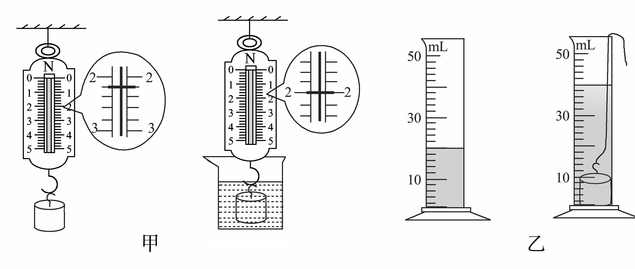

第一小组：探究铜块的下沉条件．实验中，他们用两种方法测量了铜块受到的浮力：
方法1：称重法．测量过程及示数如图甲所示，则铜块所受的浮力为 ▲ N.
方法2：阿基米德原理法．测量过程与示数如图乙所示，则铜块排开水的体积为__▲__mL，根据F_{浮}＝G_{排}＝ρ_{水}gV_{排}可计算出浮力．通过实验可得出铜块浸没在水中下沉的条件是 ▲ ．
第二小组：探究蜡块上浮的条件．要测量蜡块浸没时的浮力，你准备选用第一组上述两方法中方法 ▲ (填“1”或“2”)，另一方法不可行的原因： ▲ .
27．(6分)阅读短文，回答问题
清洗机是利用高压水清洗车辆表面污垢的机器。有一种无锡生产的CC5020型清洗机的铭牌如下表所示。清洗机工作时，利用外加电力所产生的压强将水从水管中压出。其对水的压力可用压强与水管横截面积之积得出，而清洗机对水所做的功就是此力所为，详情见“信息快递”。
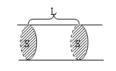
信息快递：怎样计算清洗机对水所做的功？
设压力F作用在水上，使水在F的方向（可以认为沿着水管方向）移动距离为L，则F对水做的功为：W=FL，而
F=pS，所以W=PSL=PV
注：P的单位为Pa，S
为水管横截面积，单位
为m²,V为水的体积，单位为m³.

清洗机的铭牌
型号 | CC5020 | 额定压强 | 5×10⁶Pa
电源 | 220V/50Hz | 额定流量 | 20L/min
额定功率 | 2.2KW | 防护等级 | IP25

(1)你认为该清洗机动力设备的主要原理与下图中的 ▲ 相同。
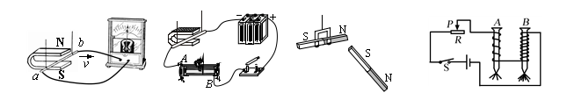

A B C D
(2)若清洗一辆汽车平均耗时10min，则清洗一辆汽车平均用水多少kg？清洗机对水做的功是多少J？
(3)该清洗机正常工作时的效率是多少？
参考答案
一、选择题
题号 | 1 | 2 | 3 | 4 | 5 | 6 | 7 | 8 | 9 | 10 | 11 | 12
答案 | C | A | C | C | D | B | A | B | C | D | B | C

二、填空题
13、摩擦 导体
14、中午 比热容
15、倒立 缩小 能
16、原子 B
17、熔化 增大
18、（1）162 0.81 （2）ρ_{水}V₁/（V₁+ V₂）
19、三 省力
20、1.36~1.38 小于 等于
21、1.2×10¹⁴ 10⁷ 60%
22、低 a
三、解答题
23、略
24、（1）静止（或平衡） 二力
（2）①62.5% 1.2N ②小于 总功大于额外功
25、（1）2.8 表格略
（2）右 使电阻两端电压保持不变 7.5
（3）①灯的亮度 ②不合理 没有保证灯泡的电压不变
26、0.2 20 浮力小于重力 2 不能测出蜡块全部浸没时的浮力
27、（1）B （2）200 10⁶J （3）75.8%

